Phan Thị Lành - THCS Tràng Cát- Quận Hải An
CAUHOI
1. Rút gọn biểu thức a) A =
2. Cho biểu thức .
Tính giá trị của biểu thức A khi x = 2.
DAPAN

- (1 điểm)
A = | 0,25
 | 0,25
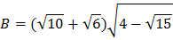  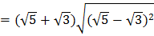 | 0,25
=  = 5 – 3 = 2 | 0,25
2. (0,5 điểm)
 | 0,25
Với x = 2 thoả mãn điều kiện .  Vậy tại x = 2 biểu thức A có giá trị là | 0,25

